

ประกาศองค์การบริหารส่วนตำบลหนองตะไก้

เรื่อง หลักเกณฑ์และวิธีการประเมินผลการปฏิบัติงานของพนักงานส่วนตำบล
ประจำปีงบประมาณ พ.ศ. 2564
-------------------------------

โดยคณะกรรมการพนักงานส่วนตำบล ได้กำหนดมาตรฐานทั่วไปเกี่ยวกับหลักเกณฑ์และวิธีการประเมินผลการปฏิบัติงานของพนักงานส่วนตำบล (ฉบับที่ 2) พ.ศ.2563 ลงวันที่ 8 มิถุนายน 2563 กำหนดให้องค์การบริหารส่วนตำบลหนองตะไก้ ประกาศหลักเกณฑ์และวิธีการประเมินผลการปฏิบัติงานให้ พนักงานส่วนตำบลในสังกัดเพื่อทราบโดยทั่วกันก่อนเริ่มรอบการประเมินหรือในช่วงเริ่มรอบการประเมินนั้น
ดังนั้น องค์การบริหารส่วนตำบลหนองตะไก้ จึงประกาศหลักเกณฑ์และวิธีการประเมินผลการปฏิบัติงานของพนักงานส่วนตำบลในสังกัด สำหรับรอบการประเมิน ประจำปีงบประมาณ พ.ศ.2564 ครั้งที่ 1 ( 1 ตุลาคม 2563 ถึง 31 มีนาคม 2564 ) ดังนี้
- การประเมินผลการปฏิบัติงานของพนักงานส่วนตำบลให้คำนึงถึงระบบการบริหารผลงาน
( Performance Management ) โดยมีองค์ประกอบการประเมินและสัดส่วนคะแนน แบ่งเป็น 2 ส่วนได้แก่
  - ผลสัมฤทธิ์ของงาน ( ไม่น้อยกว่าร้อยละ 70 ) โดยประเมินผลจากปริมาณผลงาน
คุณภาพของงาน ความรวดเร็วหรือความตรงต่อเวลา และความประหยัดหรือความคุ้มค่า
  - พฤติกรรมการปฏิบัติราชการ (ร้อยละ 30) ประกอบด้วย การประเมินสมรรถนะหลัก สมรรถนะประจำผู้บริหาร และสมรรถนะประจำสายงาน
- หลักเกณฑ์และวิธีการประเมินผมสัมฤทธิ์ของงาน และพฤติกรรมการปฏิบัติราชการหรือ
สมรรถนะ ให้เป็นไปตามหลักเกณฑ์ของมาตรฐานทั่วไปที่ ก.จ. , ก.ท. และ ก.อบต. กำหนด ได้แก่
  - การประเมินผลสัมฤทธิ์ของงาน เป็นการจัดทำข้อตกลงระหว่างผู้ประเมินกับผู้รับการ
ประเมินเกี่ยวกับการมอบหมายโครงการ/งาน/กิจกรรมในการปฏิบัติราชการ โดยการกำหนดตัวชี้วัดผลการปฏิบัติงานและค่าเป้าหมาย
  - พฤติกรรมการปฏิบัติราชการหรือสมรรถนะ เป็นการระบุจำนวนสมรรถนะที่ใช้ในการประเมินผลการปฏิบัติราชการ ประกอบด้วย สมรรถนะหลัก 5 ด้าน สมรรถนะประจำสายงาน 3 ด้าน และสมรรถนะประจำผู้บริหาร 4 ด้าน
- ระดับผลการประเมิน ในการประเมินผลการปฏิบัติราชการขององค์การบริหารส่วนตำบล
หนองตะไก้ ให้จัดกลุ่มคะแนนผลการประเมิน เป็น 5 ระดับ ได้แก่ ดีเด่น ดีมาก ดี พอใช้ และต้องปรับปรุง โดยมีเกณฑ์คะแนนแต่ละระดับให้เป็นไปตามที่คณะกรรมการพนักงานส่วนตำบล กำหนดโดยอนุโลม

/4. แบบ.............

-2-

4. พฤติกรรมการปฏิบัติงานของพนักงานในด้านการลา การมาสาย และการมีส่วนร่วมในกิจกรรมหรือโครงการต่าง ๆ ขององค์การบริหารส่วนตำบล ให้คะแนนร้อยละ 10 โดยมีรายละเอียดการพิจารณาดังนี้
4.1) การลาทุกประเภทแห่งประกาศคณะกรรมการพนักงานส่วนตำบลจังหวัดนครราชสีมา เรื่อง หลักเกณฑ์เกี่ยวกับการเลื่อนขั้นเงินเดือนพนักงานส่วนตำบล (ฉบับที่ 2) พ.ศ.2563 ลงวันที่ 8 มิถุนายน 2563 กำหนดระดับความคาดหวังการลา 5 ระดับ ลาได้ไม่เกิน 23 วัน ตามเกณฑ์ที่กำหนด (ตามรายละเอียดแนบท้าย)
4.2) การมาสาย กำหนดระดับความคาดหวังระดับ 5 มาสายได้ไม่เกิน 5 ครั้งต่อรอบประเมิน ตามเกณฑ์ที่กำหนด (ตามรายละเอียดแนบท้าย)
4.3) การมีส่วนร่วมในกิจกรรมหรือโครงต่าง ๆ ขององค์การบริหารส่วนตำบล
กำหนดระดับความคาดหวังระดับ 4 หากพนักงานเข้าร่วมกิจกรรมหรือโครงการต่างๆ ตามเกณฑ์ที่กำหนดขององค์การบริหารส่วนตำบล ร้อยละ 50 – 59
5.แบบประเมินผลการปฏิบัติงาน ให้นำแบบประเมินผลการปฏิบัติงานของพนักงานส่วน
ท้องถิ่นตามที่คณะกรรมการกลางพนักงานส่วนตำบล กำหนดโดยอนุโลม
จึงประกาศมาให้ทราบโดยทั่วกัน

ประกาศ ณ วันที่ 9 เดือนมิถุนายน พ.ศ.2563
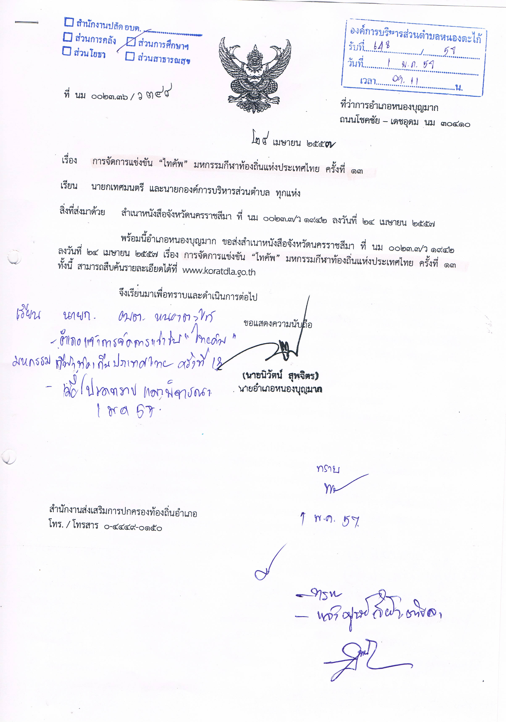
(นายสุรทิน วัชรประทีป)
นายกองค์การบริหารส่วนตำบลหนองตะไก้

ร่าง/พิมพ์..............................
ตรวจ...................................
ปลัด อบต. ..........................

(รายละเอียดแนบท้าย)

ประกาศองค์การบริหารส่วนตำบลดอยหล่อ
เรื่อง ประกาศหลักเกณฑ์และวิธีการประเมินผลการปฏิบัติงานของพนักงานส่วนตำบล
พนักงานครูองค์การบริหารส่วนตำบล และพนักงานจ้าง ประจำปีงบประมาณ พ.ศ. 2564

คำนิยามการลาหมายถึงอะไรบ้าง
1. เกณฑ์การให้คะแนน (การลา)
ระดับ 1  1 คะแนน | ระดับ 2  2 คะแนน | ระดับ 3  3 คะแนน | ระดับ 4  4 คะแนน | ระดับ 5  5 คะแนน
ลาเกินสิทธิ 27 วัน | ลาเกินสิทธิ 26 วัน | ลาเกินสิทธิ 25 วัน | ลาเกินสิทธิ 24 วัน | ลาเกินสิทธิไม่เกิน 23 วัน

คำนิยามมาสาย
2. เกณฑ์การให้คะแนน (มาสาย)
ระดับ 1  1 คะแนน | ระดับ 2  2 คะแนน | ระดับ 3  3 คะแนน | ระดับ 4  4 คะแนน | ระดับ 5  5 คะแนน
มาสาย 8 ครั้งขึ้นไป | มาสาย 7 ครั้ง | มาสาย 6 ครั้ง | มาสาย 5 ครั้ง | มาสายไม่เกิน 5 ครั้ง

